Fase 0

Declaração de propósito:

O propósito deste modelo é representar a futura base de dados do sistema gerenciador de eventos. Projeto que pretende reunir numa única base de dados todas as informações de participantes, palestrantes e organizadores, de diversos eventos, para que desta forma possam ser reutilizadas em futuros eventos, sem a necessidade de recadastramento de todos os dados.

Declaração de escopo

Usuário participante:

* Alteração de dados do cadastro;
* Listar histórico de participação de eventos;
* Listar eventos aos quais está inscrito;
* Listar pagamentos pendentes.

Usuário gerenciador:

* Listar frequências do evento;
* Listar frequências das atividades do evento;
* Gerar lista de presença do evento;
* Gerar listas de presença das atividades;
* Listar eventos;
* Listar atividades por evento;
* Listar pagamentos de participantes;

Usuário administrador:

* Listar usuários cadastrados no sistema;
* Listar eventos por participante;
* Listar participantes por evento;
* Listar atividades por evento;
* Listar pagamentos de eventos;

Os usuários do sistema serão gerenciados de acordo com uma hierarquia onde participantes e palestrantes terão um nível de acesso e os organizadores terão outro. Haverá também o usuário administrador, que farão a gerência dos dados de todos os outros participantes tendo desta forma maior nível na hierarquia.

O negócio se trata de gerenciar usuários que poderão se inscrever em determinados eventos.

Os dados dos usuários serão: nome, endereço, email, CPF, senha, profissão, escolaridade.

Plano de modelagem:

1. Planejamento do projeto
2. Coleta de dados
3. Definição das entidades
4. Definição dos relacionamentos
5. Definição dos atributos chaves
6. População dos atributos não-chaves
7. Validação do modelo
8. Revisão e aceitação

Equipe de projeto:

Jairo Charnoski do Nascimento (Gerente do projeto, especialista, modelador)

Janisson Gois de Souza (Gerente do projeto, especialista, modelador)

Prof. Eugênio (Comitê de revisão e aceitação)

Material fonte:

Fichas de inscrições de eventos diversos.

Dados de comissões organizadoras de eventos já realizados.

Sistemas de inscrição online de diversos eventos.

Fase 1

Identificação das entidades

|  |  |  |
| --- | --- | --- |
| **Número** | **Nome da Entidade** | **Material Fonte** |
| 1 | Usuário |  |
| 2 | Evento |  |
| 3 | Atividade |  |

Definição das entidades:

Nome: Usuário

Descrição: Qualquer usuário com cadastrado no sistema.

Nome: Evento

Descrição: Evento criado no SGE

Nome: Atividade

Descrição: Atividades em um evento, exemplo, minicursos, mesas-redondas, oficinas, etc.

Fase 2

2.1 Identificação das entidades relacionadas

|  |  |  |  |
| --- | --- | --- | --- |
|  | Usuário | Evento | Atividade |
| Usuário |  | x | x |
| Evento | x |  | x |
| Atividade | x | x |  |

Definição das entidades relacionadas

Usuário – participa 0 ou vários eventos

Usuário – possui 0 ou muitas atividades

Evento – é criado por um usuário

Evento – possui 0 ou muitas atividades

Atividade – é criada por um usuário

Atividade – pertence a um evento

Diagrama de nível de entidade

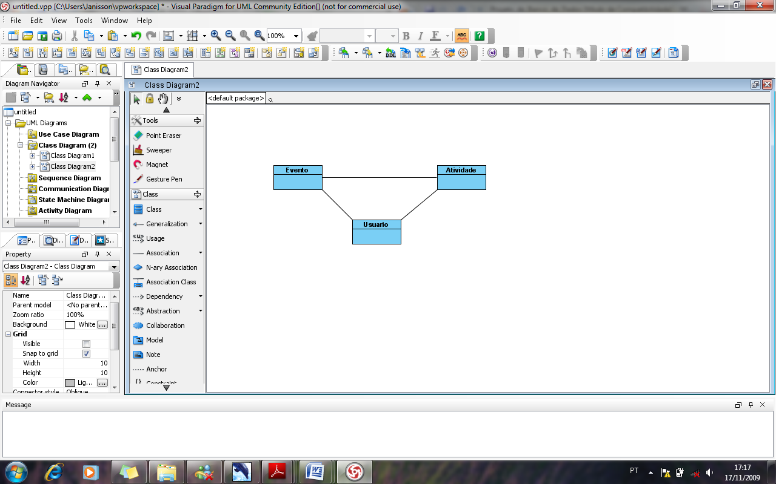

Fase 3 - Definição de chaves

Resolução de relacionamento não-específico

* Usuário-Evento: é um relacionamento do tipo muitos para muitos. Normalizando-se cria uma nova entidade: Inscricao_Evento, que estabelece uma relação de muitos pra um com a entidade *Usuário* e de muitos pra um com a entidade *Evento*.

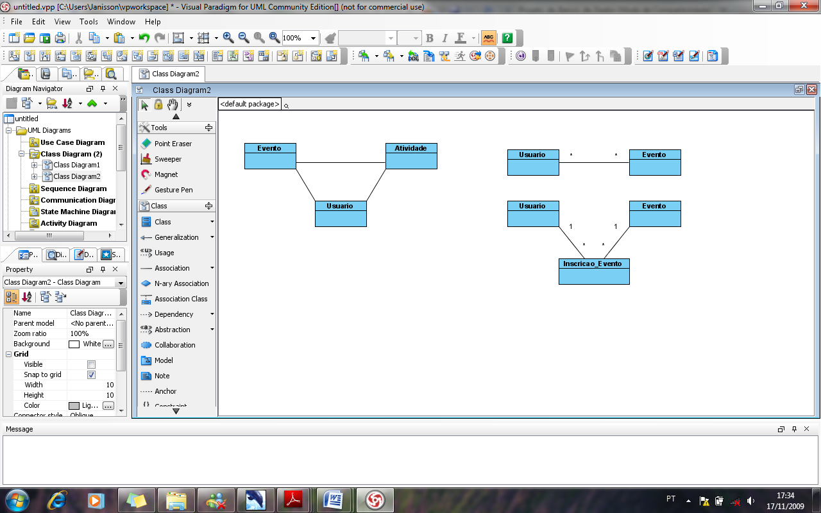

* Evento-Atividade: é um relacionamento do tipo muitos para muitos. Normalizando-se cria uma nova entidade: Atividade_Evento, que estabelece uma relação de muitos pra um com a entidade *Atividade* e de muitos pra um com a entidade *Evento*.

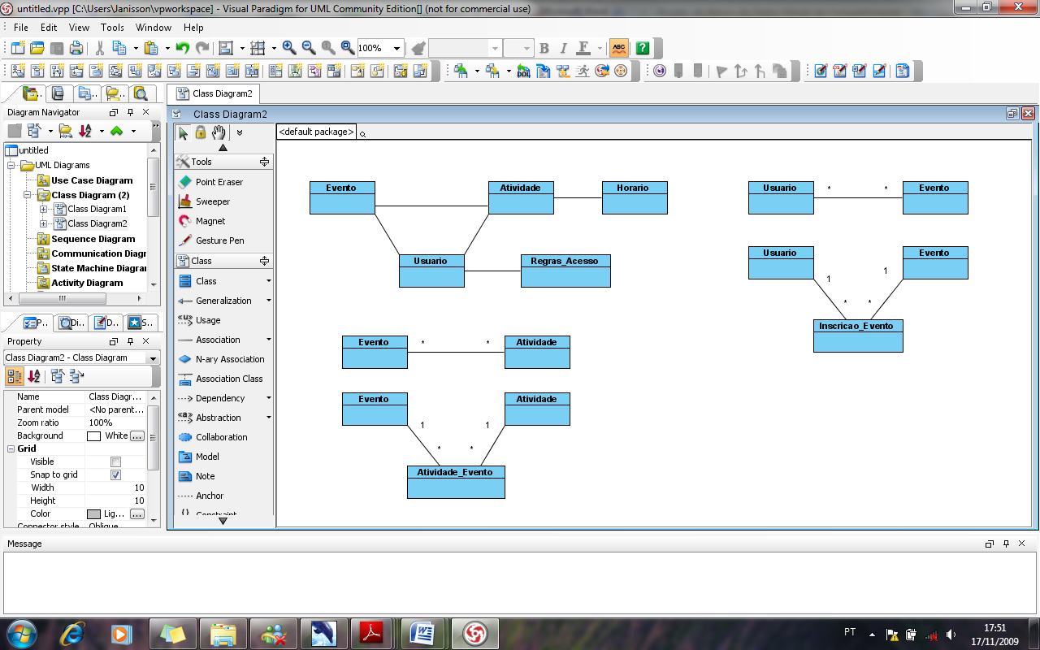

* Usuario-Atividade:

//pequisar relacionamento ternário.